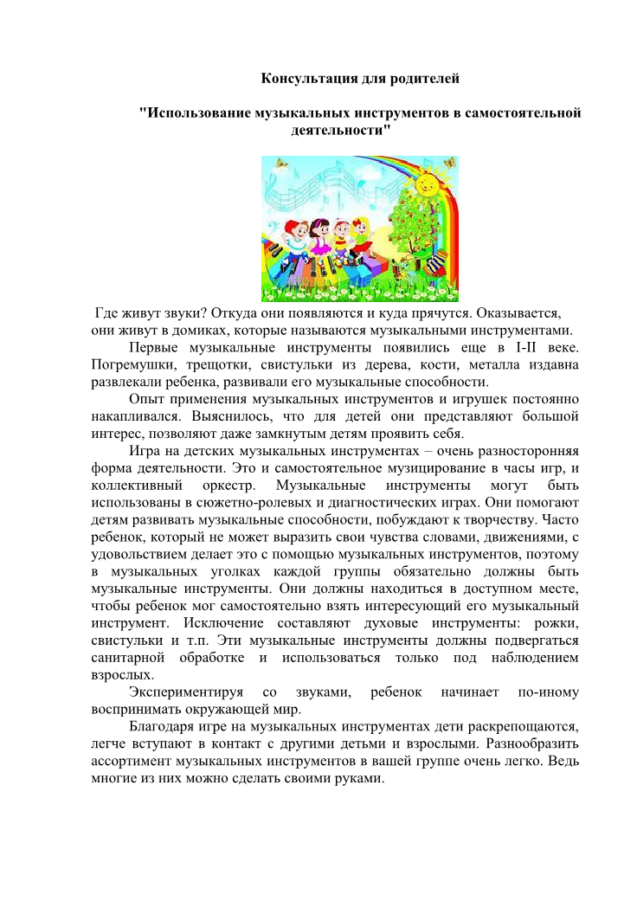

Составитель: Елена Мосийчук муз.рук. филиала МАДОУ №21 «Сказка» детский сад №4 «Скворушка»